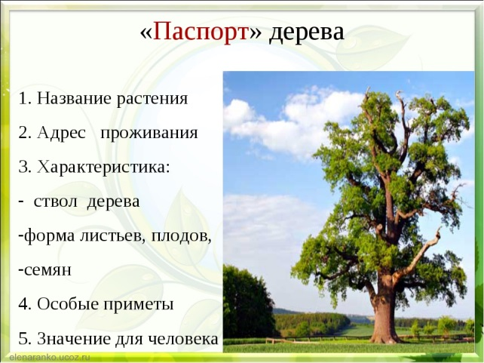

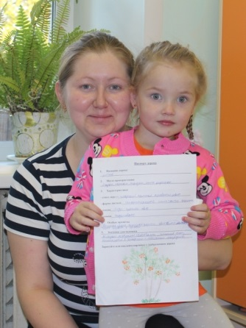

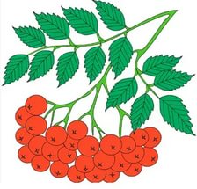

Совместная игра в ДОУ по паспортам деревьев для закрепления материала.

**УЗНАЙ, ЧЕЙ ЛИСТ».**

**Цель**. Учить детей узнавать и называть растение по листу, находить его в природе.

**Ход игры**. Сбор листьев, опавших с деревьев и кустарников. Педагог предлагает узнать, с какого дерева или кустарника лист и найти доказательство (*сходство*) с не опавшими листьями, имеющими разнообразную форму.

**Буклет разработан и составлен воспитателем МБДОУ д\с д.Н-Гаревая**

**Харламовой И.В. , в рамках реализации проекта «Зеленый мир детского сада. распечатан в количестве 20экз**.

**Муниципальное бюджетное дошкольное образовательное учреждение**

**детский сад д.Н-Гаревая**

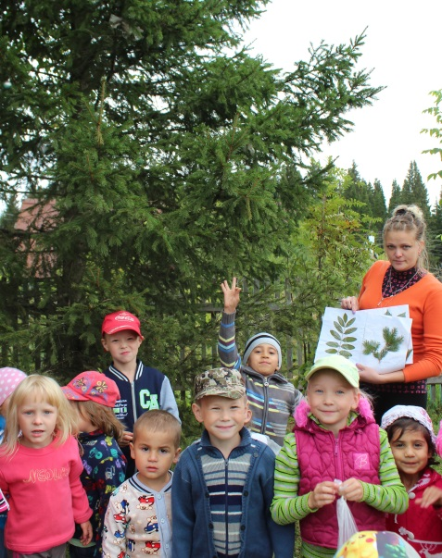

*Природа так обо всем позаботилась, что повсюду ты находишь, чему учиться.*

Леонардо да Винчи

**«Зеленый мир детского сада»**

***Советы воспитателя для родителей***

***«Как составить паспорт деревьев»***

*Всё хорошее в людях - из детства!  
Как истоки добра пробудить?  
Прикоснуться к природе всем сердцем:  
Удивиться, узнать, полюбить!  
Мы хотим, чтоб земля расцветала,  
И росли, как цветы, малыши,  
Чтоб для них экология стала  
Не наукой, а частью души*.

Козлова А.Н

***630.08.2017 год***

Взаимодействие человека с природой чрезвычайно актуальная проблема современности. На сегодняшний день экологическая грамотность, бережное отношение к природе стали залогом выживания человека на нашей планете. Кроме того, экологическое образование детей – это огромный потенциал их всестороннего развития.

Надо воспитывать экологическую культуру и ответственность за состояние окружающей среды с дошкольного возраста. В этом возрасте дети делают «первые шаги» в прекрасный мир природы, богатый красками, звуками, запахами, мир, развивающий все потенциальные возможности ребенка. Именно в этом возрасте взрослые должны помочь малышу ощутить себя частью этой природы.

Размышляя над тем, чего не хватает нашим детям, вроде бы у них есть дом, семья, они окружены родительской любовью, заботой и вниманием, я пришла к выводу, что дошкольники равнодушны к окружающему их миру, у них не воспитано чувство единения, с природой, и они вряд ли смогут без напоминания заметить какой-либо природный объект, нуждающийся в помощи человека и применить свои знания на практике.

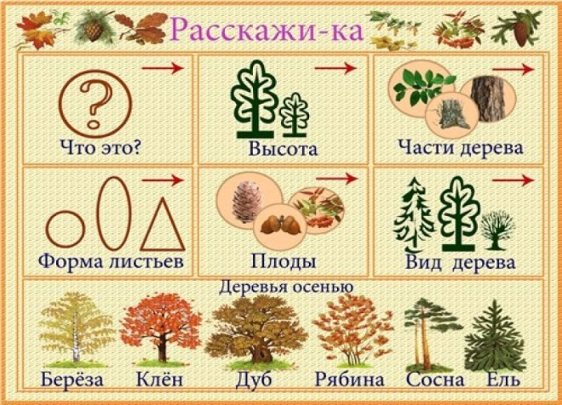Для того чтобы к ребенку пришло понимание природы, мало дать конкретные знания о ней, необходимо научить слушать ее, сопереживать ей, радоваться ей, учить видеть прекрасное. Именно эти навыки обогащают душу и внутренний мир ребенка, заставляют его глубже познавать окружающее, повышают интеллект и культуру.

**Деревья** - это не только украшение земли, ее великолепный и удивительный наряд, но и источник здоровья. Это земная лаборатория – вырабатывает кислород и поглощает пыль, ядовитые газы.

**Лес**– участок земли, где растет много деревьев.

**Деревья**– многолетние растения с одеревеневшими стволами, ветви которых образуют кроны. Твердую часть растений используют как материал для различных изделий.

**Деревья бывают:**

***лиственные*:** береза, клен, тополь, дуб, осина, липа*.*

**х*войные:*** ель, сосна, пихта, лиственница, кедр*.*

***Плодовые*:** яблоня, груша, слива и т.д

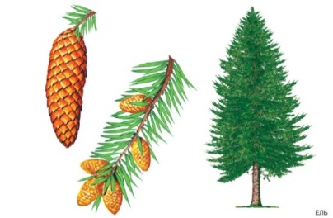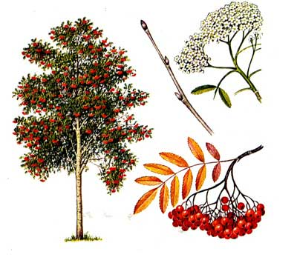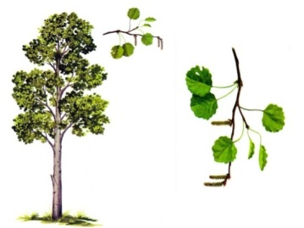

Воспитатель, реализуя проект «Зеленый мир детского сада» создает предпосылки к домашней игре ребенка и родителя о создании своего паспорта о деревьев, которые нас окружают. Задачи, которые решают совместное взаимодействие

ДОУ-ребенок-родитель:

* воспитание любви к природе через прямое общение с ней, восприятие её красоты и многообразия.
* формирование знаний о природе посредствам создания паспорта деревьев.